XJTU-ROBOCON2025队内赛规则
实现对150mm×150mm×150mm的小纸箱的抓取和放置功能，要求机构某一固定位置，实现以下任务：

任务一：

对三个给定位置的小纸箱进行抓取，小纸箱均面朝机构，并叠放在给定的黑色方框中，方框外边尺寸为180mm×180mm，最底层的纸箱不得有超出该方框的部分。
以地面所在平面建立极坐标系，云台旋转中心为原点。
小纸箱的给定位置分别为（纸箱底面中心）：
（450mm，+60°)、（350mm，+45°）、（400mm，-30°）
方框的位置为：
（350mm，-90°）

若在放置过程中将纸箱碰到，需将与方框外区域有接触的纸箱放回初始的给定位置，已放置的纸箱通过此方式再次放置不会重复得分，但需将碰倒的纸箱重新放置后才可以得下一个纸箱的分。
此任务限时2分钟
- 任务二：

在八个给定位置的大纸箱（一面开口）中任选四个放置小纸箱
大纸箱尺寸为180mm×180mm×180mm
以云台旋转中心为原点建立极坐标系（此任务给出坐标均为纸箱中心的位置）
四个小纸箱叠放位置：（350mm,180°,75mm）
一区位置：(350mm,0°,90mm）、(350mm,+45°,90mm）、(350mm,-45°,90mm）
大纸箱开口向上。
二区位置：（600mm,+30°390mm）、（600mm,-30°390mm）
大纸箱开口朝向机构。
三区位置：（550mm,0°,260mm）、（550mm,60°,260mm）、（550mm,-60°,260mm）
其中三区大纸箱中心轴线与竖直方向夹角为30°
大纸箱开口斜向上。
每个区域放置成功得分分值不同。
场地示意图：
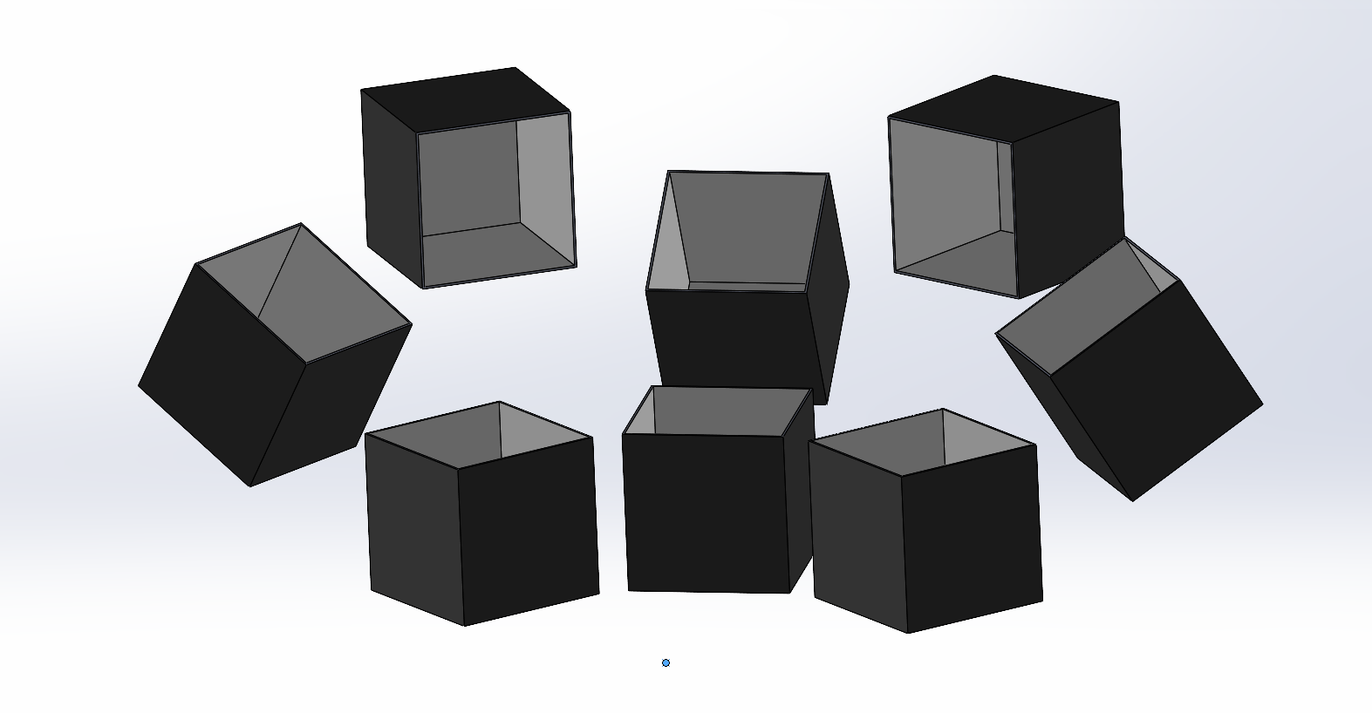
此任务限时3分钟

- 任务三：

随机指定半径在范围350mm至600mm中的三点作为大纸箱底面中心点，给出以地面所在平面建立极坐标系的坐标值（不会提前给出，在该任务开始前告知，每组的指定位置不同，抽签决定）。大纸箱的摆放方式同任务二中一区大纸箱，小纸箱的摆放位置同任务二。
此任务限时3分钟

要求：
队内可提供主动元件为：每组2006×1、3508×2、小米电机×1、气动元件不限（需自行去加工间找合适的型号）、如需使用其他元件如舵机、真空泵等需自行购买。
机械组要求：比赛使用的板子不得超过四块、若使用⽓缸、⽓瓶，要考虑其固定，硬件所需器件要固定，在准备阶段需与电控和硬件同学充分沟通，鼓励尝试新颖的机构但需提前与带队老队员沟通确认可行性。
电控组要求：鼓励使用3508/2006电机，若选用非dji系列电机需要自行与机械沟通编写代码。鼓励大家使用freertos构成代码框架。要求注释至少占代码30%，不允许出现神秘变量。
硬件组要求：布线合理，做线规范，沟通到位，最多有三个地方可以进行布线的着重保护，事后说明理由。

评分准则：
得分相同时所用时间更短的队伍位次更高，用时相同时重量更轻的队伍位次更高。
每组有两次挑战机会，每次挑战过程中每个任务只有一次完成机会，以两次挑战中最高的得分为最终成绩。

技能分（80%）：
任务一（30分）：
成功取放一个纸箱——10分
（若在放置过程中将下层的纸箱碰倒不扣除已得分数。）
任务二（55分）：
成功放置：
一区纸箱——5分
二区纸箱——15分
三区纸箱——10分
任务三（45分）：
每个指定位置放置成功——15分

设计分（20%）：
功能合理——5分
设计美观（满足赛题中机械组要求）——5分
布线清晰（满足赛题中硬件组要求）——5分
控制逻辑合理（满⾜赛题中电控组要求）——5分

须知：
赛前上场后准备时间60s，准备超时扣分。
裁判进行场地道具放置的时间不计入准备时间和比赛时间内，每项任务之间有30s准备时间。
机构在场上固定，不进行移动。
可以通过在底盘加重物或手动扶持等方式防止机构侧翻。

